Nombre: Roberto Pacho

Objetivo:

- Consolidar los conocimientos adquiridos en clase de los sistemas expertos basados en casos utilizando Neo4J.

- Ciudad Loja
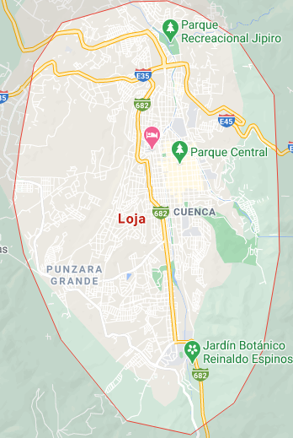

- Diseñe y desarrolle un mapa de nodos para encontrar la ruta mas corta de la iglesia central a los hoteles y lugares turísticos al menos 50.

- Iglesias
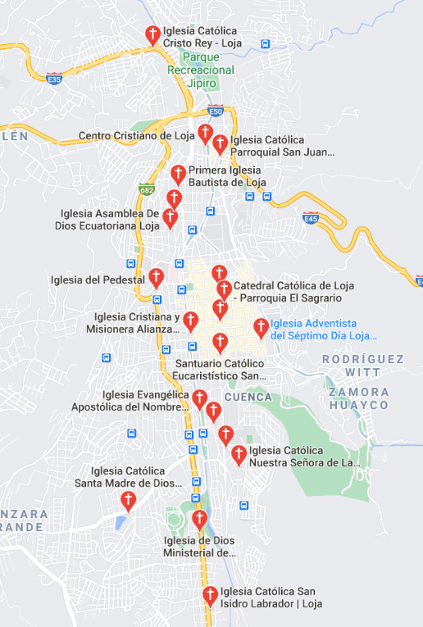

Total=19

- Hoteles
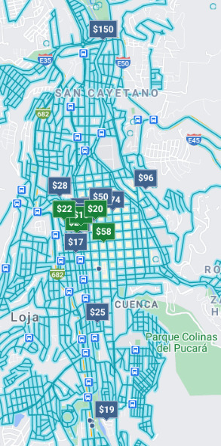

Total=17
- Lugares Turísticos
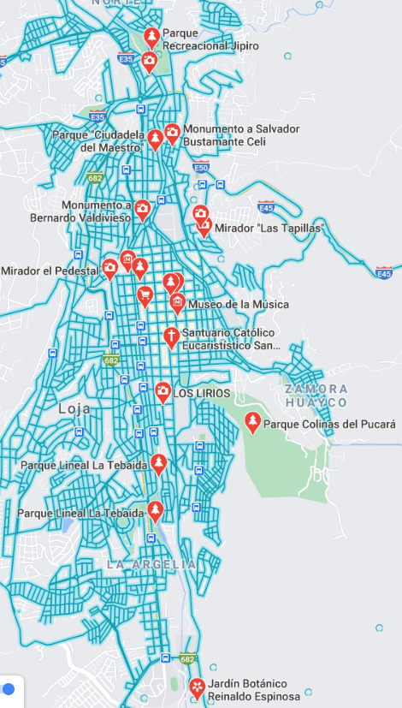
Total= 20

- Búsqueda por estrella (A*)

Nodo inicial=Catedral Loja
Nodo meta=Iglesia Cristo rey

 |  | g(n) | h(n)
Catedral | San francisco | 0.450 | 2.800 | 3.25
Catedral | Parque Central | 1.500 | 3.070 | 4.57
Catedral | Iglesia Pedestal | 1.800 | 2.820 | 4.62
Catedral | I. Cristina M.A | 0.950 | 3.340 | 4.29
Catedral | I. Santo D.G | 0.750 | 3.260 | 4.01
Nodo | San Francisco
San Francisco | Monumento V. | 0.100 | 3.7 | 3.8
San Francisco | P. Simon B. | 0.550 | 2.84 | 3.39
San Francisco | I. P. S.J | 2.2 | 1.48 | 3.68
San Francisco | Sonesta Hotel | 1.2 | 2.88 | 4.08
San Francisco | Centro Cristin loja | 2 | 1.3 | 3.3
San Francisco | Primera I.B | 1.8 | 1.62 | 3.42
San Francisco | C.C.F | 2.3 | 1.68 | 3.98
San Francisco | C.T | 1.7 | 2.48 | 4.18
Ruta=(cl=3 , sf= 2.8 , ccl=1.3 , cr=0 )

- Búsqueda por colinas

Nodo inicial=Catedral Loja
Nodo meta=Iglesia Cristo rey

Nodo: cl:3
Visitado: cl:3

nodo: (cl:3 sf:2.8)
visitado: (mv:3.7 psb:2.84 ipsj:1.48 sh:2.88 ccl:1.3 pib:1.8 ccf:1.68 ct:2.48)

nodo: (cl:3 sf:2.8 ccl:1.3)
visitado: (cl:3 sf:2.8 ccl:1.3 sf:2.8 ccl:1.3 pib:1.8 ccf:1.68 ct:2.48 cr:0 )

nodo: (cl:3 sf:2.8 ccl:1.3 cr:0 )

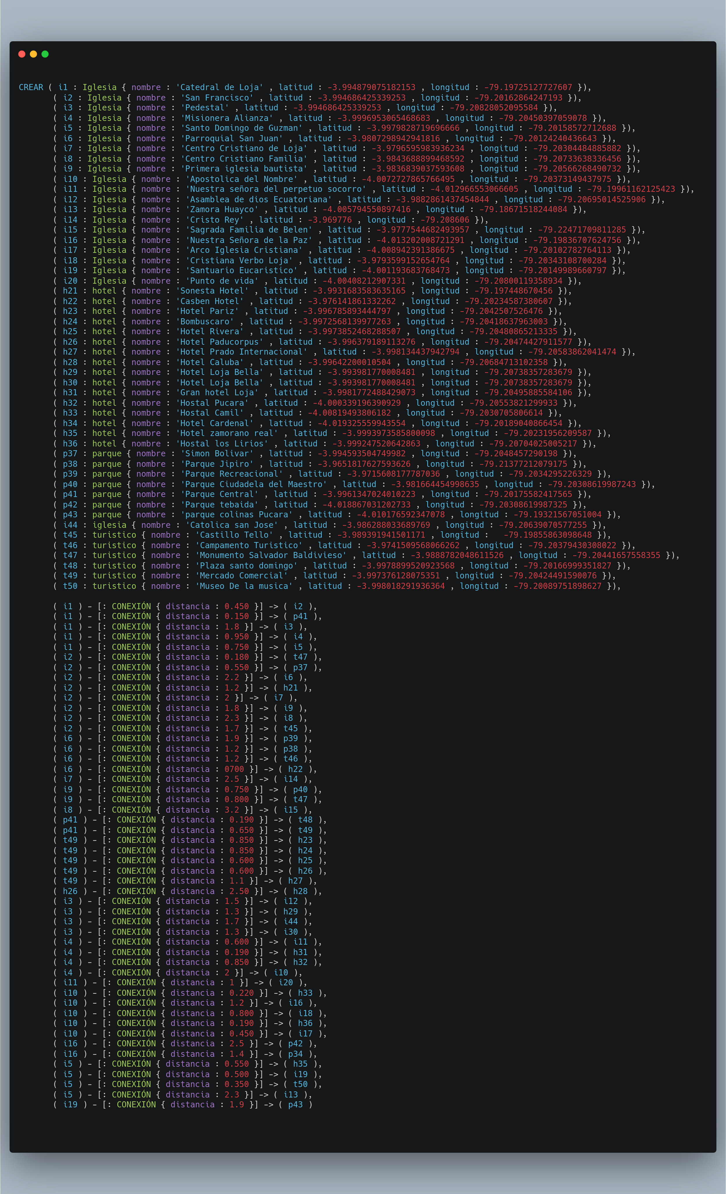
Creación de la base en Neo4J

Grafo


